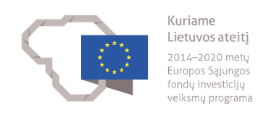
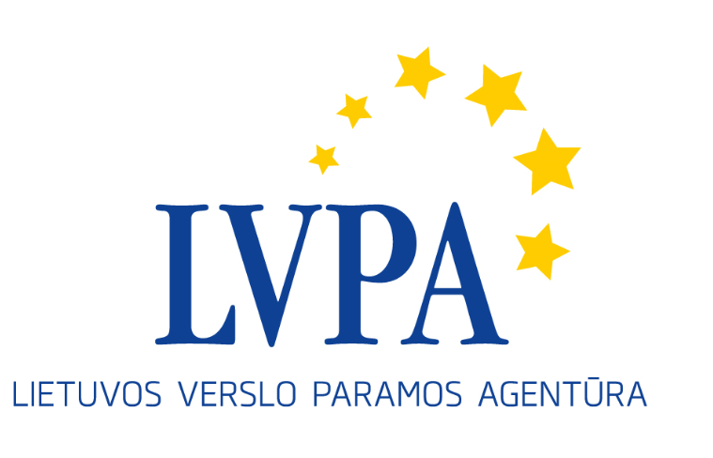

Seminaras Europos Sąjungos struktūrinių fondų
priemonės „Eco-inovacijos LT+“ pareiškėjams

Kada: 2017 m. rugsėjo 28 d. (ketvirtadienis)
Kur: viešojoje įstaigoje Lietuvos verslo paramos agentūroje, Savanorių pr. 28, Vilniuje

Seminaro programa

08.30 – 9.00 | Dalyvių registracija, sutikimo kava.
9.00 – 10.15 | Priemonės pristatymas. Klausimai ir atsakymai.  LVPA Verslumo skatinimo projektų skyriaus vyresnioji projektų vadovė Kristina Bružienė,  LVPA Verslumo skatinimo projektų skyriaus vedėjo pavaduotoja Aida Želvytė
10.15-10.30 | Kavos pertrauka
10.30 – 11.15 | Pagrindiniai valstybės pagalbos reikalavimai. Klausimai ir atsakymai.  LVPA Projektų ekspertų skyriaus vedėjas Ignas Paukštys
11.15–11.45 | Paraiškos teikimas per Duomenų mainų svetainę (DMS). Klausimai ir atsakymai.  LVPA Informacinių technologijų skyriaus vedėjas Vaidotas Šulskis
11.45–12.15 | Bendri klausimai – atsakymai, konsultacijos.

Seminaro tema susijusi su Europos Sąjungos struktūrinės paramos priemone „Eco-inovacijos LT+“, sukurta pagal 2014-2020 m. Europos Sąjungos struktūrinių fondų investicijų veiksmų programą. Priemonės projektai yra finansuojami Europos regioninės plėtros fondo lėšomis. Seminaras nemokamas. Jis bus tiesiogiai transliuojamas internetu.

